設定系統時區(System Time Zone)

SAP System Log 中包括系統錯誤，警告及用戶登錄失敗已鎖定等訊息，並可將System Log
ERP系統在安裝後，系統時區（System Time Zone）預設為CET（中歐），也就是德國SAP總部的時區時，請按照使用的地區進行修改。
SAP的時區設置分為兩個部分：系統時區（System Time Zone）、用戶預設時區（User’s Default Time Zone），SAP系統時區控制系統相關過帳期間，用戶主數據中的時區（如果在用戶主數據中沒有選擇，只套用這裡的用戶預設時區）控制用戶進用SAP後，操作界面顯示的日期時間。系統時區與用戶時區間可以根據設置自動轉換。

下列兩種方式都能進行設定：
- 執行T-CODE：SM30，然後修改數據庫表TTZCU
- 執行T-CODE：STZAC
注意：SAP* and DDIC 這兩個帳號都不能設定系統時區，請使用其他帳號進行修改。
如果系統、用戶預設的時區都進行更改請點選「Yes」按鈕，如果不更改系統只更改用戶預設的時區則點「No」按鈕。範圍中點選「Yes」按鈕繼續。
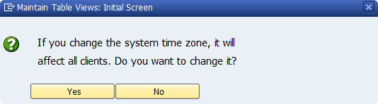
系統時區（System Time Zone）、用戶預設時區（User’s Default Time Zone）兩項均可更改，預設值為「CET」（中歐）。將其改成台灣的時區UTC+8。
注意：系統時區（System Time Zone）所設定的時區要和作業系統內的相同，不然會出現ABAP Runtime Error。
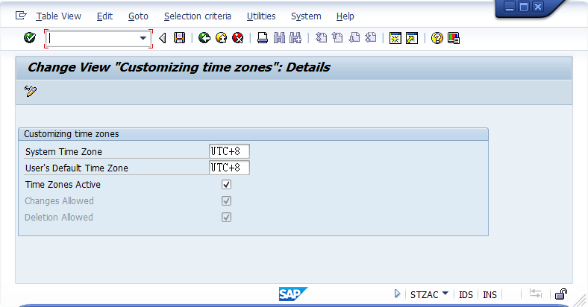
設定好後就可點選Save進行儲存。
用戶主數據中的時區設定，請參考下圖。
